**Reisebericht: Eine emotionale Rückkehr in die Grafschaft Glatz nach**

**14 Jahren**

Wie ich in meinem Bericht „Zeitreise in die Vergangenheit der Familie Elsner aus der Grafschaft Glatz“ geschrieben habe, war meine erste Fahrt im Mai 1988. Danach fuhr ich regelmäßig mit den Obersteinern unter der Leitung von Paul Herzig und mit meiner Mutter bis 2010 in die Grafschaft. Paul Herzig konnte aus gesundheitlichen Gründen dann die Fahrt nicht mehr organisieren und auch meine Mutter war nicht mehr in der Lage, die Kraft aufzubringen, in die Heimat zu fahren. So fuhr ich auch nicht mehr, denn alleine wusste ich nicht, ob ich mich zurechtfinden würde, wollte aber auch nicht meine Mutter in ihren Gefühlen verletzen, wenn ich in Obersteine war und sie konnte nicht mit.

Der Wunsch in die Grafschaft Glatz zu fahren war immer sehr groß, da auch durch die Familienforschung ein täglicher Bezug zur Grafschaft vorhanden war. Aber der Mut und die Gelegenheit fehlten mir, bis ich auf einer Veranstaltung der AGG von Freunden auf eine Fahrt der Schlegler aufmerksam gemacht wurde. Die Freunde stellten eine Verbindung zum Organisator der Reise, Klaus Seipel, her. Ich hatte damit die Gelegenheit mit der Heimatgruppe der Schlegler in die Grafschaft zu fahren. Das erste Mal ohne meine Mutter, die verstorben ist. Werde ich mich in Obersteine zurechtfinden? Da werden Erinnerungen an die gemeinsamen Fahrten mit Paul Herzig und meiner Mutter wach.

Um es vorweg zu sagen, es war eine sehr schöne und emotionale Reise. Ich habe mich natürlich überall wo ich einmal war, sehr gut wiedergefunden, es war so als ob ich jedes Jahr dort gewesen wäre. Unter der Leitung von Klaus Seipel, einer engagierten Busfahrerin, meinen Freunden und ganz lieben Mitreisenden hatten wir eine schöne Zeit. Ganz besonders erwähnen möchte ich Waldemar Rother, meinen Zimmerkollegen. Wir kannten uns nicht, hatten aber ein gemeinsames Doppelzimmer. Wir haben uns vom ersten Augenblick sehr gut verstanden.

Zurück zum Anfang der Reise.

**07. Mai 2024 – Anreise**

Um 0.50 Uhr begann meine lang ersehnte Reise in die Grafschaft Glatz. Mit der U-Bahn fuhr ich zum Bahnhof Köln-Deutz und weiter nach Dortmund, wo ich auf die ersten Mitreisenden, darunter auch Freunde, traf. Unser Bus sammelte an weiteren Haltepunkten die restlichen Reisenden ein. Über Leipzig gelangten wir schließlich nach Bad Altheide, wo uns der Pensionswirt im Panorama mit einem hervorragenden Abendessen erwartete. Erschöpft von der langen Reise fielen wir alle bald in tiefen Schlaf.

**08. Mai 2024 - Erkundung der Heuscheuer und Glatz**

Nach einem reichhaltigen Frühstück starteten wir um 10 Uhr zur Heuscheuer („Sargdeckel“) , begleitet von unserer Reiseleiterin Lucyna Adamsk-Wulicz. Während ein Teil der Gruppe Bad Kudowa besuchte, genossen wir die beeindruckenden Felsformationen und den herrlichen Ausblick nach Braunau, ins Steinetal und nach Wünschelburg. Besonders beeindruckte mich der Wille einiger Teilnehmer, die trotz körperlicher Grenzen die Sehenswürdigkeiten der Heuscheuer noch einmal erleben wollten.

Nach dem Wiedersehen der Gruppe fuhren wir nach Glatz, wo wir die Altstadt besichtigten. Franziskanerkirche, Ring mit Rathaus, Pfarrkirche Mariä Himmelfahrt und die Brücktorbrücke beeindruckten uns sehr. Alle Sehenswürdigkeiten, die uns von der Reiseleiterin ausführlich erklärt wurden, sind schon eine Reise wert. Besonders bewegend war die Fahrt am ehemaligen Finanzamt vorbei, das für meine Familie eine schicksalhafte Bedeutung hatte. Jetzt, wo ich es gesehen habe, sind die Erzählungen viel deutlicher geworden.

**09. Mai 2024 - Besuch in Obersteine und Schlegel**

Nach dem Frühstück wird die Gruppe aufgeteilt. Der größte Teil fährt nach Schlegel. Ich fahre mit einem Kleinbus und einer kleineren Gruppe über Eckersdorf, wo einige ausstiegen, nach Mittel- / Obersteine. Wie auch bei früheren Reisen steigen wir an der Kirche aus. Ein sehr bewegender Moment. Seltsam, immer an der Kirche kommen einem so die Erinnerungen ins Gedächtnis. Bei strahlendem Wetter gehen wir um die leider verschlossene Kirche. Alles ist sehr schön angelegt und gepflegt. Auch das Pfarrhaus bildetet hier keine Ausnahme, leider war keiner da. Sehr schön war auch der alte Friedhof, auf dem früher beerdigt wurde. Heute ist es eine sehr große Rasenfläche, die durch eine Mauer eingegrenzt wird. An einer Seite waren Grabsteine von deutschen Gräbern aufgestellt. Fast mittig waren vier Gräber von Deutschen angeordnet und auch gut gepflegt. Eines der Gräber war das von Paul Herzig (einem Cousin von meinem Vater). Er war unser damaliger Reiseleiter, der seiner Heimat sehr verbunden war und sich ein Grab auf diesem Friedhof gewünscht hatte. Es hat mich sehr gefreut ihn hier noch einmal besuchen zu dürfen, ein sehr schönes Erlebnis.

Wir gingen nun weiter zum Hof meines Vaters, Obersteine 25. Ich hatte nicht damit gerechnet, dass der Hof noch stehen würde, aber er ist noch da. Der Zustand ist zwar erbarmungswürdig, aber er steht noch genauso wie die Mariensäule vor dem Hof. Über die Felder konnten wir nicht gehen, die verbleibende Zeit war zu kurz. Weiter gingen wir in Richtung Scharfeneck, nahmen aber die nächste Straße, die uns zurück zur Kirche bringen sollte. Nach der Abbiegung machten wir an der Steine erstmal eine kleine Pause und genossen den herrlichen Blick auf die Berge mit ihren alten Feldeinteilungen. Ein Bild das man in sich trägt und ein Grund ist wiederzukommen.

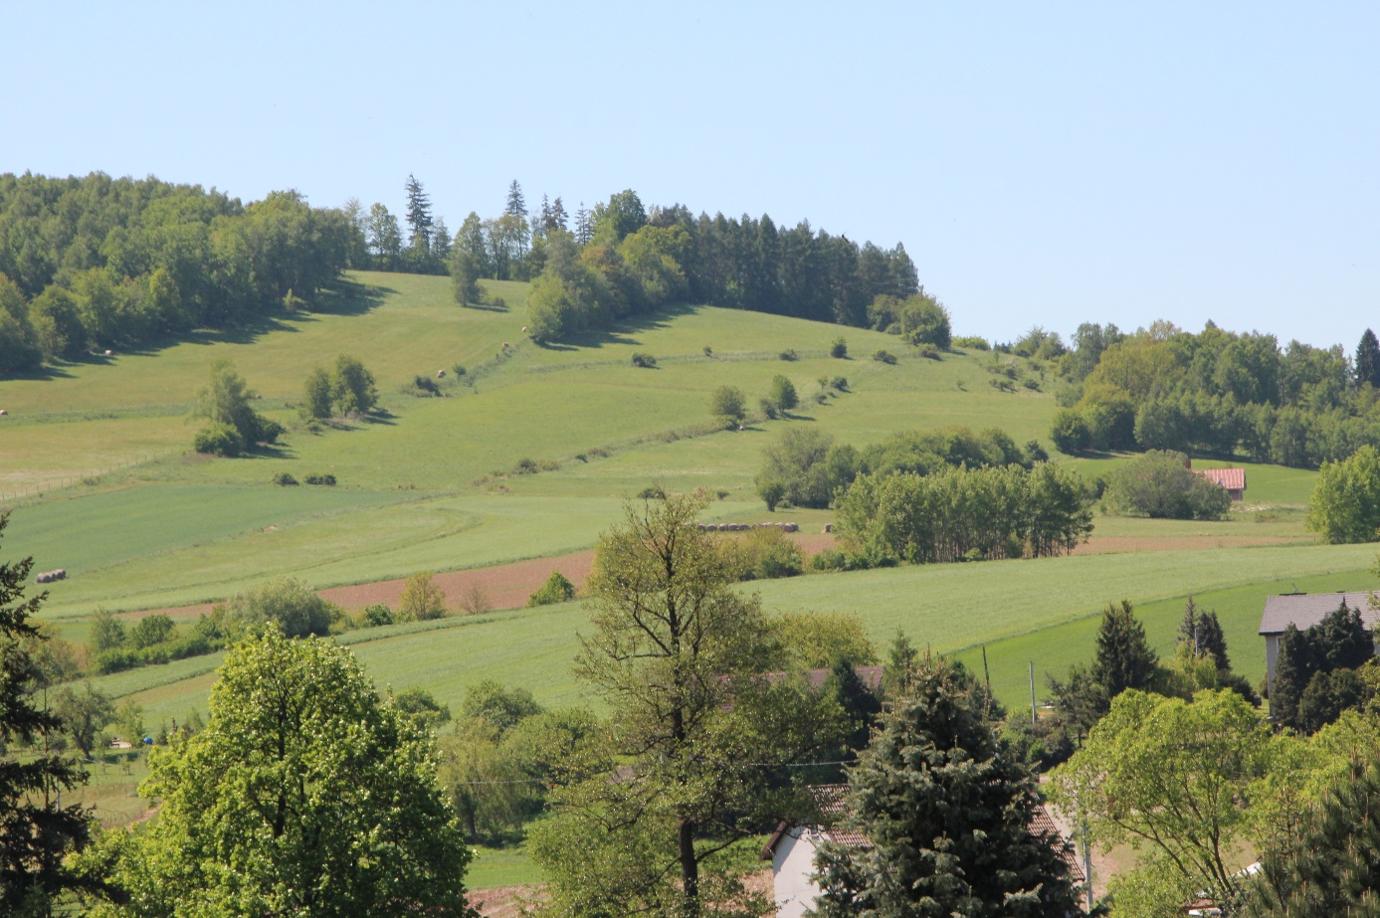

Zufrieden gehen wir durch Obersteine. Zum Hof meiner Mutter konnten wir aus Zeitmangel nicht gehen. An der Kirche treffen wir die anderen Mitreisenden, die in Mittelsteine unterwegs waren. Wir fahren mit dem Bus über Eckersdorf nach Schlegel, wo wir auf den Rest der Reisegruppe treffen.

Von der Pfarrkirche fahren wir hoch auf den „Kärchlaberg“ oder Allerheiligenberg. Nach einer kurzen Andacht in der Kapelle gehen wir auf den Moltke Turm - was für eine Aussicht. Wie schön ist die Grafschaft.

Nach einem anstrengenden Tag fahren wir zurück nach Bad Altheide wo ein wunderbares Abendessen auf uns wartete. Anschließend machen wir aber noch einen Spaziergang durch den Kurpark

**10. Mai 2024 - Erkundung des Erlitztals, Besuch in Bärnwald und Wölfesgrund**

Früh am Morgen starteten wir mit unserer Reiseleiterin ins Erlitztal und genießen die schöne Landschaft mit ihren Tälern und Bergen. Ziel ist das Dorf Bärnwald auf der tschechischen Seite. Dort besuchten wir die Kirche Maria Himmelfahrt, die mit ihrem Glasdach und der hellen Gestaltung beeindruckte. Nach 1945 war die Kirche durch eine Panzerfaust in Brand gesetzt. Viele Jahre war sie als Ruine ungenutzt, bevor sie auch mit deutscher Hilfe spektakulär renoviert wurde.

Auf dem Rückweg machten wir Halt bei der Brand Baude und genossen eine kurze Pause, bevor es weiter nach Wölfesgrund fuhren. Dort führte uns die Reiseleiterin zum beeindruckenden Wölfesfall, einem Wasserfall in einer landschaftlich reizvollen Umgebung. Über Wölfesdorf kehrten wir zu unserer Pension zurück, wo ein Grillabend für uns vorbereitet war. Der Abend wurde von Vorträgen und Gedichten in Glatzer Mundart begleitet. Besonders humorvoll war der Auftritt meines Zimmerkollegen Waldemar Rother, der als Frau verkleidet, auftrat.

**11. Mai 2024 - Ein freier Tag in Albendorf**

Dieser Tag stand jedem zur freien Verfügung. Mit meinen Freunden fuhr ich mit einem Taxi nach Albendorf. Wir besuchten das Haus der Mutter von Ursula Jensen und gingen weiter nach Niederrathen, wo wir das eingerüstete Rathener Schloss von weitem sahen. Auf der Straße nach Waldenburg suchten wir das Haus von Ursulas Großvater, das jedoch nicht mehr existierte. Zurück in Albendorf bestiegen wir den Kalvarienberg mit seinen mehr als 100 Kapellen und Darstellungen. Trotz des etwas verfallenen Zustands der Treppen und Kapellen war der Ausblick auf die Basilika und die dahinterliegende Heuscheuer bei hervorragender Sicht die Mühe wert.

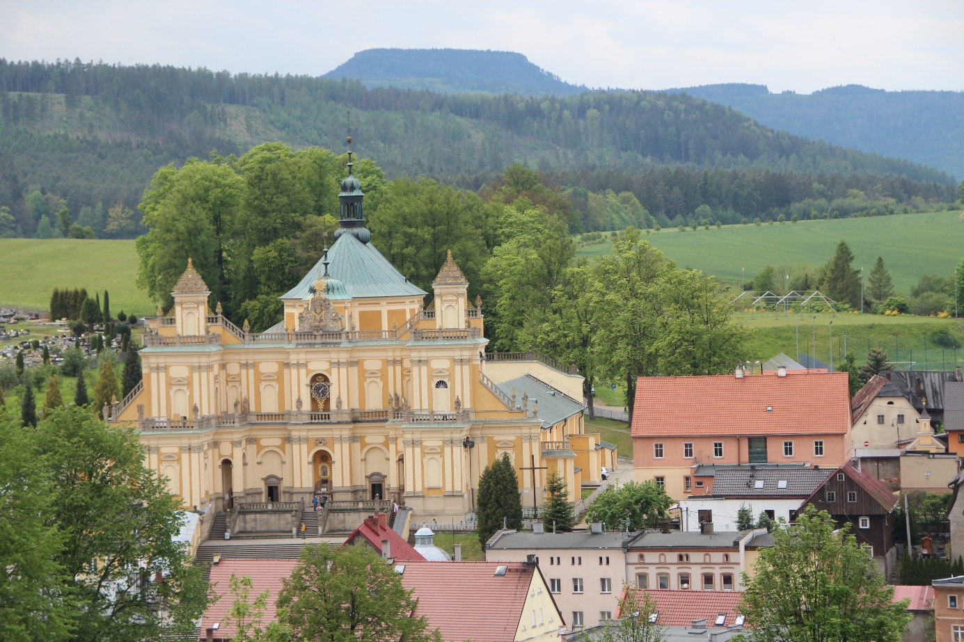

Basilika von Albendorf und die Heuscheuer

Nachdem unser Taxi uns abgeholt hatte, war im benachbarten Caffè ein prächtiges Stück Kuchen mit einer ordentlichen Tasse Kaffee fällig. Das Abendessen war dann etwas früher, weil die Reisegruppe nach Albendorf fahren wollte. Dort angekommen konnten wir die Basilika besichtigen und haben dann gewartet, bis sie illuminiert wurde. Ein beeindruckendes Erlebnis mit dem wir den Tag beschließen konnten.

**12. Mai 2024 - Heimreise**

Früh am Morgen verabschiedeten wir uns dankbar von unserem Wirt und traten die Heimreise an. Über Prag fuhren wir nach Leipzig, wo die ersten Mitreisenden ausstiegen. Weiter ging es bis nach Dortmund, wo ich den letzten Zug nach Köln erwischte. Gegen Mitternacht kam ich müde, aber glücklich und erfüllt von den Erlebnissen der Reise, wieder zuhause an.

**Fazit**

Die Reise in die Grafschaft Glatz war für mich eine sehr emotionale und schöne Erfahrung. Dank der hervorragenden Organisation von Klaus Seipel und der angenehmen Gesellschaft der Mitreisenden, konnte ich viele Erinnerungen auffrischen und neue Eindrücke gewinnen. Die Entwicklungen und Verbesserungen in der Region, insbesondere der Infrastruktur, fielen mir besonders auf. Leider gibt es auch Dinge, die nicht mehr vorhanden sind oder in nicht allzu langer Zeit verschwinden werden.

Eines ist aber sicher, die Grafschaft Glatz ist ein wunderbares Land und ich werde bald wieder dort sein!